2011第四届全国“小学国学经典课程规划暨教学观摩”培 训 通 知

各省、市（区、县）教委（教育局）、教研单位、有关学校：
为了落实教育部、国家语委国学经典“进校园、进教材、进课堂”的会议精神，解决学校在开展国学经典教育中的课程设置、教材选择、教学教法、师资队伍建设等问题，育灵童教育研究院、北京师范大学课程与教学研究院、中小学国学经典教育课程与教学研究总课题组定于2011年10月28-30日(周五-周日)在 国家教育行政学院校长大厦举行2011第四届全国“小学国学经典课程规划暨教学观摩”培训大会，并将于会上发布“十二五”规划国家级国学经典教育课题。现将有关事项通知如下：
一、培训对象：
各地教育主管部门相关负责人、小学校长、教学主任及骨干教师
二、培训主要内容（七大模块，共计14个主题）
1．课题发布：“十二五”规划国家级国学经典课题发布
2．专题培训：小学国学经典教育课程体系构建与教学教法
3．名家讲座：名家解读经典，阐释国学经典的时代精神
4. 名师观摩课：全国著名特级教师现场国学教学示范观摩
5.实验基地公开课：基地优秀教师代表授课、名师现场点评
6. 经典知识普及系列讲座：普及国学基本知识，提高教师的国学素养
7. 朗诵艺术知识与技巧培训：著名播音艺术家倾情演绎指导朗诵技巧
三、培训地点：国家教育行政学院校长大厦
（北京大兴区，地铁4号线“清源路”站下车，A口出，步行10分钟即到）
四、时间安排：
会议报到：10月28日上午8：00-12:00（地点：校长大厦一楼大厅）
面授培训：10月28日—10月30日
五、组织机构：
主办单位：育灵童教育研究院
北京师范大学课程与教学研究院
中小学国学经典教育课程与教学研究总课题组
协办单位：中国教育学会“传统文化与青少年素质研究”课题组
北京师范大学出版社
支持媒体：中国教育报、中国教育电视台、中华语文网、新浪网、中国教育在线
六、培训费用：
培训费：790元/人（含培训费、资料费、证书费）
全国国学经典教育实验基地学校参会，培训费全免（食宿、交通费自理）
七、食宿标准：（自理）
餐费: 80元/人/天（三餐自助，学员餐厅用餐。餐费与住宿一并开具发票）
住宿: 120-150元/人/天（国家教育行政学院院内住宿；由于院内宾馆不接受个人预定，学员需将所选房型报会务组统一安排，详情参见附件三。）
八、报名联系方式：
联系方式：010-82893906/62970276
联 系 人：李老师（13581664947） 杨老师（15210156675）
传 真：010-62971496 邮 箱：guoxuepeixun11@qq.com


具体日程和报名方式附后。同时，为配合会上国学经典知识普及系列讲座，帮助学校深化教学，会议主办方将向参加培训的每位老师赠送由育灵童教育研究院研发的小学国学经典教材第三册《千字文》和与之配套的教师教学用书。本套教材经国家985工程项目“中小学国学经典教育课程与教学研究总课题组”审核通过，已由北京师范大学出版社出版。

北京师范大学课程与教学研究院
育灵童教育研究院 中小学国学经典教育课程与教学研究总课题组
2011年9月26日
附件一：
日 程 表
2011第四届全国“小学国学经典课程规划暨教学观摩”培训大会
日 期 |  | 时 间 |  | 内 容 | 主讲人
10月28日  （周五） |  | 08:00-12：00 |  | 报到（签到、登记、配发资料等）
 |  | 13:00-13:30 |  | 部委领导致辞、参会人员合影
 |  | 13:30-15:30 |  | 专题培训：  1．小学国学经典教育课程化发展趋势  2.小学国学经典课程体系构建与实施  3.教学目标及教学方法 | 李灵玲 院 长
 |  | 15:40-17:30 |  | 名家讲座：  儒家智慧与时代精神 | 皇甫军伟
10月29日  （周六） |  | 8:30-10:00 |  | 课程规划培训（一）：  蒙学学段（低年级）的经典解读与内容  选择、课程构建与教学目标及方法 | 李艳蕾 博 士
 |  | 10:10-10:50 |  | 国学经典教育实验基地公开课：  《笠翁对韵》 | 实验基地推荐，育灵童教育研究院评审确定
 |  | 11:00-11:40 |  | 国学经典教育实验基地公开课：  《论语》 | 实验基地推荐，育灵童教育研究院评审确定
 |  | 11:40-12:00 |  | 名师评课 | 陈建先 特级教师  朱红甫 特级教师  李灵玲 院长  赵武倩 副院长
 |  | 12:00-13:00 |  | 午餐
 |  | 13:30-14:00 |  | 专题讲座：  1. 小学国学经典教育实施建议  2. “十二五”规划国学经典课题发布 | 李灵玲 院长
 |  | 14:10-15:40 |  | 课程规划培训（二）：  四书学段（中年级）的经典解读与内容  选择、课、课程构建与教学目标及方法 | 林志明 博士
 |  | 15:50-17:20 |  | 朗诵艺术知识与技巧培训：  参考书目：  育灵童《国学》教材之《历代美文选》 | 明 月 高级讲师
10月30日  （周日） | 8:30-10:00 |  | 课程规划培训（三）：  子史集学段（高年级）的经典解读与内容选择、课程构建与教学目标及方法 |  | 沈广斌 博 士
10月30日  （周日） | 10:50-12:00 |  | 名师观摩课：《庄子》及教学设计 |  | 陈建先 特级教师
10月30日  （周日） | 12:00-13:30 |  | 午餐
10月30日  （周日） | 13:30-15：40 |  | 国学经典知识普及系列讲座：  详解《千字文》—世界上最袖珍的百科全书 |  | 王元昊 研究员
10月30日  （周日） | 15:50-17：00 |  | 名师观摩：《论语》之《君子与小人》  讲座：《国学经典的课堂教学策略》 |  | 朱红甫 特级教师
附件二：
2011第四届全国“小学国学经典课程规划暨教学观摩”培训大会
专家与名师名单
郭永福 | 中国教育学会常务副会长、著名教育专家
王本陆 | 北京师范大学课程与教学研究院院长、教授、博士生导师
李家宝 | 育灵童教育集团董事长
皇甫军伟 | 中国当代著名教育专家，国家关工委儿童发展研究中心核心专家
陈建先 | 全国著名小学语文特级教师，全国小语会青年教学研究中心委员
朱红甫 | 全国模范教师、江苏省特级教师、赣榆县教育局教研室小学语文教研员
李灵玲 | 育灵童教育研究院院长，育灵童国学经典教材副主编，教育学博士
赵武倩 | 育灵童教育研究院常务副院长，育灵童国学经典教材副主编
沈广斌 | 北京育灵童教育研究院副院长，中国人民大学文学博士
林志明 | 育灵童教育研究院专职研究员、编辑部副主任，北京师范大学文学博士
李艳蕾 | 育灵童教育研究院专职研究员、高级讲师，北京师范大学文学博士
肖胜博 | 育灵童教育研究院专职研究员、高级讲师，华中师范大学文学硕士
王元昊 | 育灵童教育研究院专职研究员、高级讲师，首都师范大学文学硕士
明 月 | 育灵童教育研究院专职讲师，原四川人民广播电台资深主持人
附件三：
2011第四届全国“小学国学经典课程规划暨教学观摩”培训大会
报 名 回 执 表
学校名称
联系人 |  |  | 电话 |  |  | E-mail
代表姓名 | 性别 | 职务 |  |  | 办公电话 | 手机
培训费用  及  付款方式 | 培 训 费：790元/人（含培训费、资料费、证书费）
培训费用  及  付款方式 | 付款方式：□电汇 □银行转账
培训费用  及  付款方式 | 参会学校，请于10月25日前办理财务手续。  账 号：11-251 001 040 002 952  户 名：北京育灵童科技发展有限公司  开 户 行：中国农业银行海东支行上地分理处
宾馆选择 | □单人间（240元/间） □双标（240元/间）  □三人间（240元/间） □专家房（300元/间）
教材申请 | 我校申请受赠 小学国学经典教材、教师教学用书（第三册）各一本，用于学校开展国学经典教学活动。  学校盖章：  年 月 日
报名联系方式：010-82893906/62970276
联系人：李老师（13581664947） 杨老师（15210156675）
传 真：010-62971496 邮箱：guoxuepeixun11@qq.com
注： 确认后，请于10月25日前将此回执表通过传真或电子邮件方式发送至大会组委会

附件四：
小学国学经典教材、教参系列目录
育灵童教育研究院研制 北京师范大学出版社出版

类别 |  | 教材名称 | 主要内容 | 备注
学  生  用  书 | 蒙学学段 | 第一册 | 《弟子规》
学  生  用  书 | 蒙学学段 | 第二册 | 《三字经》
学  生  用  书 | 蒙学学段 | 第三册 | 《千字文》
学  生  用  书 | 蒙学学段 | 第四册 | 《笠翁对韵》（选）
学  生  用  书 | 四书学段 | 第五册 | 《论语》（选）
学  生  用  书 | 四书学段 | 第六册 | 《论语》（选）
学  生  用  书 | 四书学段 | 第七册 | 《大学》《中庸》（选）
学  生  用  书 | 四书学段 | 第八册 | 《孟子》（选）
学  生  用  书 | 子、史、集学段 | 第九册 | 《老子》（选）
学  生  用  书 | 子、史、集学段 | 第十册 | 《庄子》（选）
学  生  用  书 | 子、史、集学段 | 第十一册 | 《史记》 《资治通鉴》（选）
学  生  用  书 | 子、史、集学段 | 第十二册 | 《历代美文选》
教师用书 |  | 1--12册 | 对应学生用书
育灵童国学课堂  （网络版） |  | 《育灵童国学课堂》（网络版）是以学校网络服务器为承载，同时可供多点使用的一套大型国学多媒体网络教学软件。其内容涵盖《弟子规》、《三字经》、《百家姓》、《千字文》、《唐诗》、《宋词》、《论语》等多部经典，包括几百个动画故事、近千个汉字字源故事、几千条古代历史文化知识、十余位著名播音艺术家近百小时的配乐朗诵、约千幅珍贵历史文物图片、几十万字的博闻多识及百首高雅的古典背景配乐，可有效解决教师在国学教学中普遍存在的教学手段单一、信息载体平面、教学方式枯燥、学习效果不佳等诸多问题。

附件五：
一、会议地点简介：
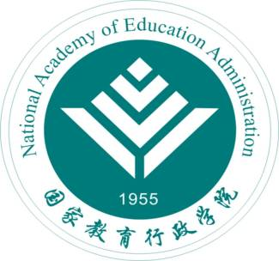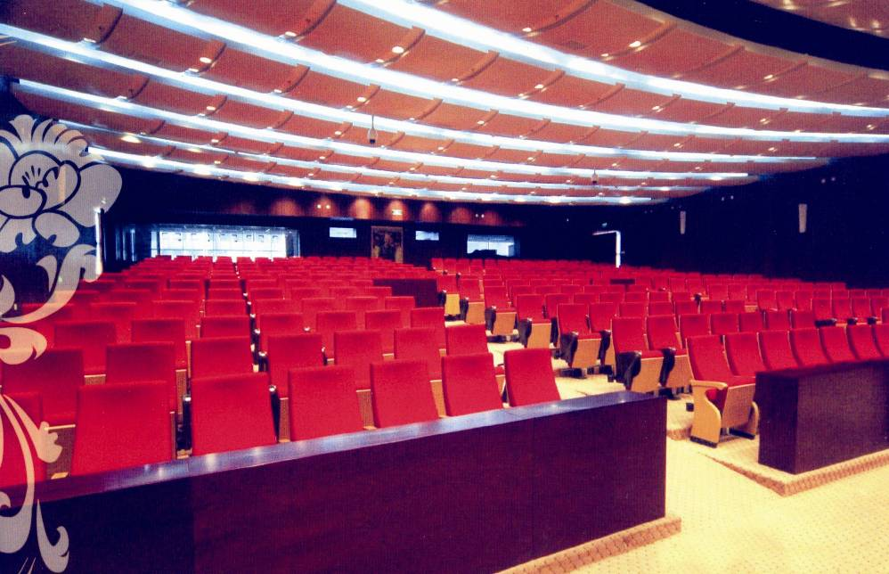

国家教育行政学院（www.naea.edu.cn）直属教育部，是我国教育系统独立设置的教育干部培训院校，地处北京市大兴区。此次全国“小学国学经典课程规划暨教学观摩”培训大会设在学院的永珊厅，报告厅内会议设备全部为原装进口设备，带6种同声传译，可以满足国际会议需要，是一座设施先进、功能齐全的现代化多功能会议厅。
二、报到地点：
10月28日上午8：00-12：00，国家教育行政学院校长大厦一楼大厅
三、乘车路线：
1、首都机场：从机场乘巴士至公主坟，然后转乘631路公共汽车。
2、北 京 站：乘地铁2号线转4号线在“清源路”站下车A口出，步行10分钟即到。
3、北京西站：出站后西行300米左右在“什坊院南口”站乘631路公共汽车。
4、北京南站：乘地铁4号线到“清源路”站下车A口出，步行10分钟即到；
注：所有乘坐公共汽车的学员都在“清源西里”站下车，沿清源北路西行200米即到。
5、乘坐出租车：上京开高速公路后，由“黄村”出口下高速路，沿辅路前行大约150米右
拐（向西），沿清源路西行，在第二个红绿灯路口右拐（向北），然后在第一个路口左拐（向
西），沿清源北路西行200米即到。

